今日动态

2022.11.18 星期五 小雨

1. **来园情况**
2. 出勤：小四班今日出勤人数11人，17人请假。

请假幼儿分别是**丁曼婷，李慕妍，胡奕可，蒋翊晗，李璟睿，谌睿，申晓文，王楷博，张奕涵，徐筱晞，冯欣，杨易，王诺婉，徐佳伊，王秋瑶，谭沁，周艺天**。

1. 入园：

**徐梓赫**今天听到收玩具的音乐响起，是用手把娃娃家桌子上的盘子推到地上的，他可能想着要快点收拾去跟老师学本领吧。

**徐诺**来园比较晚，他默默绕好水杯带，喝完牛奶选了美工区玩游戏。

|  |  |
| --- | --- |
| IMG_20221118_082331 | IMG_20221118_082337 |

1. **集体活动《香喷喷的蔬菜卷饼》**

本周一小朋友们都带了蔬菜来幼儿园进行分享，剩下的蔬菜我们昨天进行了美术活动，蔬菜拓印。那剩下的蔬菜怎么办呢？经过一致商议，我们决定带些材料制作香喷喷的蔬菜卷饼，豆豆小朋友家提供了做蔬菜卷饼的电饼铛。王老师还给我们准备了丰富的配菜。

接下来一起去看看制作过程吧。

|  |  |
| --- | --- |
| IMG_20221118_101425 | IMG_20221118_100854 |
| IMG_20221118_101121 | IMG_20221118_101533 |

蔬菜卷饼真好吃啊，好希望天天都能吃到这么好吃的蔬菜卷饼呢。

**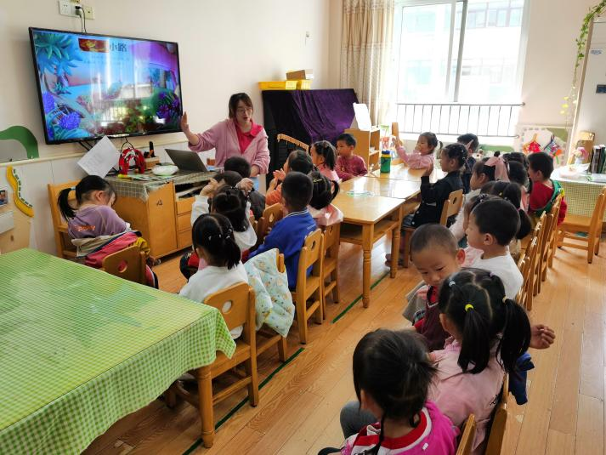**

1. **区域游戏**

王若鑫：我搭了个小小机器人，你看，它还会开炮呢。

小帅：今天我来做一个青椒吧，正好我的彩泥就是绿色的。

|  |  |
| --- | --- |
| IMG_20221118_084043 | IMG_20221118_084056 |
| IMG_20221118_084041 | IMG_20221114_102324IMG_20221118_084034 |

1. **生活篇**

午餐情况：

今天吃的大米饭

菜是花菜炒肉片，油爆基围虾。

汤是冬瓜海带汤

今天是光盘行动中完成光盘的小朋友是**王若鑫，张悦威，阴少帅，徐诺**。

**宗韫玉，章昕媛，刘锦宥，王知霖，徐梓赫，许诺言，郑书韵，**菜没吃完。

今天下午点心吃的是枸杞苹果汤。

|  |  |
| --- | --- |
| IMG_20221118_142728 | IMG_20221118_142716 |

午睡情况：

今天午睡王若鑫，徐诺小朋友没睡着，王知霖睡的比较晚。

1. **温馨提示：**
2. 今天做核酸的小朋友有2名，结果出来记得上传。
3. 温度骤降，咳嗽感冒发烧的孩子增多，在家休息的孩子家长们也要经常检查幼儿的躯干、口腔等，以免出现其他问题，发现问题及时就诊，及时报告班级老师～